Приложение 3

Приложение к ППССЗ
по специальности 23.02.01

ФОНД ОЦЕНОЧНЫХ СРЕДСТВ
ПРОФЕССИОНАЛЬНОГО МОДУЛЯ

Автоматизированные системы управления на транспорте (по видам транспорта)
наименование дисциплины (модуля)
основной профессиональной образовательной программы
по специальности 23.02.01 Организация перевозок и управление на транспорте (по видам)
(Базовая подготовка среднего профессионального образования)

1 Паспорт
Результатом освоения профессионального модуля является готовность обучающегося к выполнению вида профессиональной деятельности __________________________________________________________________
(наименование вида деятельности по ФГОС)
Формой итоговой аттестации по профессиональному модулю является экзамен (квалификационный). Итогом экзамена (квалификационного) является однозначное решение: «Вид профессиональной деятельности освоен» или «Вид профессиональной деятельности не освоен».
1.1 Система контроля и оценки освоения программы профессионального модуля
1.1.1 Профессиональный модуль __________________________состоит из следующих основных элементов оценивания:
Таблица 1 – Элементы оценивания
Элемент модуля | Форма контроля и оценивания
Элемент модуля | Промежуточная аттестация | Текущий контроль
МДК.01.03. Автоматизированные системы управления на транспорте (по видам транспорта) | 7 семестр - контрольный опрос  8 семестр - экзамен | Опросы, тесты, самостоятельные, практические

1.1.2 Результаты освоения модуля, подлежащие проверке

1.1.2 По итогам изучения модуля подлежат проверке – уровень и качество освоения профессиональных и общих компетенций, практического опыта, умений и знаний в соответствии с требованиями федерального государственного образовательного стандарта среднего профессионального образования по специальности _________________________

Таблица 2 – Профессиональные и общие компетенции
Профессиональные и общие компетенции | Показатели оценки результата
ПК 1.1. | Выполнять операции по осуществлению перевозочного процесса с применением современных информационных технологий управления перевозками
ПК 1.2. | Организовывать работу персонала по обеспечению безопасности перевозок и выбору оптимальных решений при работах в условиях нестандартных и аварийных ситуаций.
ПК 1.3. | Оформлять документы, регламентирующие организацию перевозочного процесса.
OK 1. | Понимать сущность и социальную значимость своей будущей профессии, проявлять к ней устойчивый интерес.
ОК 2. | Организовывать собственную деятельность, определять методы и способы выполнения профессиональных задач, оценивать их эффективность и качество.
ОК 3. | Решать проблемы, оценивать риски и принимать решения в нестандартных ситуациях.
ОК 4. | Осуществлять поиск, анализ и оценку информации, необходимой для постановки и решения профессиональных задач, профессионального и личностного развития.
ОК 5. | Использовать информационно-коммуникационные технологии для совершенствования профессиональной деятельности.
ОК 6. | Работать в коллективе и команде, обеспечивать её сплочение, эффективно общаться с коллегами, руководством, потребителями.
ОК 7. | Ставить цели, мотивировать деятельность подчинённых, организовывать и контролировать их работу с принятием на себя ответственности за результат выполнения заданий.
ОК 8. | Самостоятельно определять задачи профессионального и личностного развития, заниматься самообразованием, осознанно планировать повышение квалификации.
ОК 9. | Быть готовым к смене технологий в профессиональной деятельности.

Таблица 3 - Показатели оценки сформированности ЛР
Личностные результаты | Показатели оценки результата | Формы и методы контроля и оценки
ЛР 13 | Готовность обучающегося соответствовать ожиданиям работодателей: ответственный сотрудник, дисциплинированный, трудолюбивый, нацеленный на достижение поставленных задач, эффективно взаимодействующий с членами команды, сотрудничающий с другими людьми, проектно-мыслящий | Опросы, тесты, самостоятельные, практические
ЛР 19 | Уважительное отношения обучающихся к результатам собственного и чужого труда | Опросы, тесты, самостоятельные, практические
ЛР 25 | Способный к генерированию, осмыслению и доведению до конечной реализации предлагаемых инноваций | Опросы, тесты, самостоятельные, практические
ЛР 27 | Проявляющий способности к непрерывному развитию в области профессиональных компетенций и междисциплинарных знаний | Опросы, тесты, самостоятельные, практические
ЛР 30 | Осуществляющий поиск и использование информации, необходимой для эффективного выполнения различных задач, профессионального и личностного развития | Опросы, тесты, самостоятельные, практические
ЛР 31 | Умеющий эффективно работать в коллективе, общаться с коллегами, руководством, потребителями | Опросы, тесты, самостоятельные, практические

    - Дидактические единицы «иметь практический опыт», «уметь» и «знать»
В результате освоения программы профессионального модуля обучающийся должен освоить следующие дидактические единицы.

Таблица 4. Перечень дидактических единиц в МДК и форм и методов контроля и оценки

Коды | Наименование |  | Показатели оценки результата | Формы и методы контроля и оценки
Иметь практический опыт:
ПО1 | ведения технической документации, контроля выполнения заданий и графиков; | Технология ведения технической документации |  | Тестирование  Устный опрос  Контрольная работа  Задания для самостоятельной работы  - реферат;  - доклад;  - сообщение;  - ЭССЕ.  Разноуровневые задачи (расчётные, графические)  Экзамен
ПО.2 | использования в работе электронно-вычислительных машин для обработки оперативной информации; | Применение ЭВМ для обработки информации |  | Задания для самостоятельной работы  Разноуровневые задачи и задания (расчётные, графические)
ПО.3 | расчета норм времени на выполнение операций; | Владение нормативными данными |  | Задания для самостоятельной работы  Разноуровневые задачи и задания (расчётные, графические)
ПО.4: | расчета показателей работы объектов транспорта | Применение данных при расчетах |  | Задания для самостоятельной работы  Разноуровневые задачи и задания (расчётные, графические)
Уметь:
У1 | анализировать документы, регламентирующие работу транспорта в целом и его объектов в частности | Обращение с регламентирующими документами, |  | Тестирование  Устный опрос  Контрольная работа
У2 | использовать программное обеспечение для решения транспортных задач | Использование ПО для решения поставленной задачи |  | Тестирование  Устный опрос  Контрольная работа  Задания для самостоятельной работы  Разноуровневые задачи и задания (расчётные, графические)
У3 | применять компьютерные средства | Применение технических средств |  | Задания для самостоятельной работы  - реферат;  - доклад;  - сообщение;  - ЭССЕ.  Разноуровневые задачи и задания (расчётные, графические)
Знать:
З1 | оперативное планирование, формы и структуру управления работой на транспорте (по видам транспорта) | Владение рабочей обстановкой |  | Тестирование  Задания для самостоятельной работы  - реферат;  - доклад;  - сообщение;
З2 | основы эксплуатации технических средств транспорта (по видам транспорта) | Владение знанием о технических средствах |  | Устный опрос  Контрольная работа
З3 | систему учета, отчета и анализа работы | Ведение рабочей деятельности |  | Устный опрос  Разноуровневые задачи и задания (расчётные, графические)
З4 | основные требования к работникам по документам, регламентирующим безопасность движения на транспорте | Применение требований при безопасности движения |  | Тестирование  Устный опрос
З5 | состав, функции и возможности использования информационных и телекоммуникационных технологий в профессиональной деятельности | Владение технологиями при работе |  | Задания для самостоятельной работы  - реферат;  - доклад;  - сообщение;

Пункт заполняется на основе раздела «Паспорт» рабочей программы профессионального модуля. Нумерация в кодах должна соответствовать последовательности дидактических единиц в рабочей программе ПМ.
Наличие практического опыта определяется на момент завершения обучения по ПМ на основе результатов прохождения производственной (чаще) и/или учебной (значительно реже) практики.
Сформированность умений и усвоение знаний можно контролировать как в процессе освоения программы профессионального модуля, так и по окончанию во время промежуточной аттестации.

2. Оценка освоения междисциплинарного(ых) курса(ов)

  - Формы и методы оценивания
Предметом оценки освоения МДК являются умения и знания.
Контроль и оценка этих дидактических единиц осуществляются с использованием следующих форм и методов:
_
МДК.01.03. Автоматизированные системы управления на транспорте (по видам транспорта) | 7 семестр - контрольный опрос  8 семестр - экзамен

Оценка освоения МДК предусматривает сочетание накопительной системы оценивания и проведения экзамена (дифференцированного зачёта) по МДК

  - Перечень заданий для оценки освоения МДК

- Функциональный признак оценочного средства (тип контрольного задания)
- Устный опрос
- Практическая работа № n
- Тестирование
- Разноуровневые задачи и задания
- Дифференцированный зачёт
- Разноуровневые задачи и задания (расчётные, графические)
- Проект
- Деловая игра
- Кейс-задача
- Зачёт
- Дифференцированный зачёт
- Экзамен

Автоматизированные системы управления на транспорте (по видам транспорта)
(наименование МДК)
2.2.1.1. Задания для текущего, рубежного контроля и итогового экзамена

Раздел 3. Применение автоматизированных систем управления перевозочным процессом

Вопросы для устных (письменных) опросов :
- Перечислите и дайте краткую характеристику динамическим моделям для автоматизированных систем управления перевозочным процессом;
- Дайте понятие информационного потока и его направленности;
- Цели создания и решаемые задачи АСУЖТ
- Автоматизированная система управления (АСУ) функциональная схема
- Классификация Автоматизированной системы управления (АСУ)
- Организационная структура Автоматизированной системы управления (АСУ)
- Автоматизированное построение графика движения поездов
- Автоматическое техническое нормирование
- Назначение и функции АСОУП
- Комплексы задач, решаемые в АСОУП
- Функциональная схема АСОУП
- Назначение и функции АСУ СС
- Кодирование объектов
- Назначение и функциональные возможности АРМ ДСП
- Назначение и функциональные возможности АРМ ДНЦ
- Назначение и функциональные возможности АРМ СТ
- Назначение и функциональные возможности АРМ ПС
- АСОВ
- АДЦУ
- АРМ ПСК
- Перспективы развития Автоматизированной системы управления (АСУ)
- Опишите функциональные возможности автоматизированных рабочих мест работников массовых профессий;
- Опишите функциональные возможности АРМ ДСП;
- Опишите функциональные возможности АРМ ДСЦ;
- Опишите функциональные возможности АРМ СТЦ;
- Опишите функциональные возможности АРМ ТВК;
- Опишите функциональные возможности АРМ ПС;
- Опишите функциональные возможности АРМ ДНЦ;

2.2.1.2. Задания для рубежного контроля.

Раздел 3. Применение автоматизированных систем управления перевозочным процессом
- Система управления, органы управления, структура корпоративного управления и ОАО «РЖД»;
- Роль АСУЖТ в организации корпоративного управления ОАО «РЖД»;
- Функции и структура ГВЦ;
- Назначение, задачи и структура автоматизированных систем управления (АСУЖТ).
- Основные информационно-управляющие системы ОАО «РЖД». Общая характеристика комплексов (АСОУП/ЭТРАН, ЭКСПРЕС-3, ЕК АСУ-И, АС ЭТД, ЕК АСУТР, ЕК АСУФР, ЕАСД).
- Клиентоориентированность холдинга РЖД;
- Назначение систем АСОУП-2, ЭТРАН;
- Основные объекты моделирования в АСОУП-2;
- Автоматизированная система централизованной подготовки и оформления перевозочных документов «ЭТРАН». Назначение, функции ЭТРАН.
- ЭЦП в ЭТРАН, назначение, роль. Базы ЭТРАН: Паспорта Клиента и т.д;
- Информационно-управляющие системы в управлении движением на железнодорожном транспорте – Подсистемы АСОУП-2;
- Интеграция АСОУП ЭТРАН АСУСТ ГИД и т.д.:
- Подсистема ДИСКОР. Задачи/Назначение ДИСКОР;
- Задачи/Назначение ДИСПАРК;
- Задачи/Назначение ДИСКОН. Информационные потоки ДИСКОН. Назначение КМД интеграция с АС ТРАНСКОНТЕЙНЕР;
- Задачи/Назначение ДИСЛОК. Информационные потоки ДИСЛОК. Интеграция с АСУТ;
- ЭММ
- Диспетчерский центр управления перевозками. Функции ДЦУП. Формирование вертикали управления перевозочным процессом ЦУП РЖД – ДЦУП Центры управления перевозками (ЕДЦУ)
- Система сообщений в АСОУП. Структура сообщений АСОУП. Информационные потоки АСОУП (АСОУП ЭТРАН АСУСТ ГИД и т.д.):
- Основные поставщики информации: ЭТРАН, АСУ СТ, ГИД, АСУТ, ЭКСПРЕСС-3)
- Основные потребители информации: АСУСТ, ГИД, АСУТ, СИРИУС, АККОРД, КАСАТ/КАСАНТ, ЭКСПРЕСС-3 и т.д.)
- Автоматизированная система управления станциями (АСУСТ) и ее подсистемы. Назначение общий обзор функций;
- Подсистема АСУСС. Задачи/Назначение и функции. Основные рабочие места;
- Подсистема АСУГС. Задачи/Назначение и функции. Основные рабочие места;
- ПОДСИСТЕМА АСУ НС. Задачи/Назначение и функции. Основные рабочие места;
- Подсистема АСУКП. Задачи/Назначение и функции. Основные рабочие места;
- ГИД УРАЛ Назначение и функциональные возможности;
- Сетевая Интегрированная Российская Информационно-Управляющая Система СИРИУС Назначение и функциональные возможности;
- Автоматизированная система оценки работы диспетчеров Дирекции управления движением (АС АККОРД) в части посменного учета показателей оценки работы комплексной диспетчерской смены». Роль системы на организацию перевозочного процесса.
- Уникальность, Главная функция ЕК АСУИ;
- Объекты моделирования ЕК АСУИ;
- Основные компоненты ЕК АУСИ и их функции
- ЕК АСУТР - Единая корпоративная автоматизированная система управления трудовыми ресурсами. Назначение основные функции системы;
  - Кто такие HiPo-сотрудники и HiPro-сотрудники?
  - Роль ВНУТРИКОМов в холдинге РЖД?
  - В чем отличие HR-специалиста от «кадровика»?
- ЕК АСУФР Единая корпоративная автоматизированная система управления финансами и ресурсами.
  - Назначение основные функции системы;
- ЕАСД Единая автоматизированная система документооборота ОАО «РЖД».
  - Назначение основные функции системы;
- Цель внедрения методологии УРРАН;
- Программно-технические комплексы системы УРРАН: Перечислить и дать краткую характеристику каждого ПТК (программно-технического комплекса);
- Автоматизированная система коммерческого осмотра поездов и вагонов (АСКО ПВ) Назначение, функции. Связь с другими системами
- АСКОПВ. Назначение, порядок использования. Связь с другими системами.

2.2.2.2 Задания для практических занятий

Раздел 3. Применение автоматизированных систем управления перевозочным процессом

Практическое Занятие №1 (3 час)
Тема: Роль IT-технологий в организации управления Холдингом «ОАО РЖД». Структура автоматизированных систем управления в ОАО «РЖД» (Основные системы АСУЖТ. Общая характеристика каждого из комплексов)
Цель: (мозговой штурм) IT-технологии на службе РЖД: определить целевое назначение и основных систем АСУЖТ. Их роль/влияние на деятельность ОАО «РЖД».
Оборудование: Компьютеры, подключенные к Internet и имеющие доступ к БАЗЕ ЗНАНИЙ (электронному диску) СПО

Порядок выполнения работы
- Группа разбивается на команды (2-3 чел.) Присаживаются к компьютерам, подключенным к Internet, начинают поиск и подбор материалов по заданной тематике (1 час).
- Анализируют и систематизируют материал, выбирают актуальную (для предстоящего отчета) информацию.
- Пишут отчет/доклад/реферат или готовят презентацию (по усмотрению преподавателя).
- Готовят выступление с краткими выводами о необходимости широкого применения IT-технологий в управлении и развитии Холдинга «РЖД»
Контрольные вопросы
- Организационная структура Холдинга «РЖД»?
- Структура корпоративного управления РЖД по уровням: Бизнес-блок, бизнес-единица;
- Основная роль и функции Корпоративного центра
- Основные системы АСУЖТ. Дать краткую характеристику (назначение, функционал) каждой системы.
- Приоритетные для ОАО «РЖД» цифровые технологии?
Содержание отчета
Отчет/Реферат/Презентация выполняется в Microsoft Office.

Практическое занятие №2
Внимание: Данная работа выполняется индивидуально!
Тема: Расчет технических норм эксплуатационной работы дороги на компьютере.
Цель: освоить технические нормативы работы железной дороги и их назначение и необходимость автоматизации данных процессов..
Оборудование: Компьютеры, подключенные к Internet и имеющие доступ электронному диску СПО
Исходные данные: базы данных установленного формата станционной отчетности.
Задание:
В соответствии со своим вариантом (№1—30 и табл. 1.1, 1.2, 1.3) определить среднесуточной погрузки, оборота грузового вагона на дороге, погрузку и выгрузку.
Порядок выполнения работы
1. Рассмотреть примеры расчетов: среднесуточной погрузки, оборота грузового вагона на дороге, погрузку и выгрузку.
- Среднесуточная погрузка U_{п}:
$U_{п} =\frac{ \sum{Р}}{Р_{т}Т}$ ,
где, $\sum{Р}$- объём перевозок за месяц, т
$Р_{т}$ - техническая норма загрузки вагонов, т/ваг.
Т- планируемый период времени, сут
Таблица 1.1
№ варианта | ∑P, тыс.т | Р_{T}, т/ваг. | Т, сут
1 | 200 | 64 | 25
2 | 190 | 52 | 10
3 | 210 | 48 | 15
4 | 222 | 52 | 30
5 | 421 | 64 | 31
6 | 300 | 52 | 18
7 | 350 | 48 | 21
8 | 400 | 64 | 29
9 | 385 | 52 | 25
10 | 279 | 48 | 17
11 | 330 | 52 | 23
12 | 355 | 64 | 28
13 | 270 | 48 | 19
14 | 450 | 52 | 35
15 | 299 | 52 | 14
16 | 265 | 48 | 25
17 | 384 | 52 | 31
18 | 421 | 52 | 29
19 | 358 | 64 | 19
20 | 428 | 48 | 26
21 | 325 | 48 | 24
22 | 292 | 64 | 18
23 | 268 | 48 | 27
24 | 358 | 52 | 35
25 | 356 | 64 | 14
26 | 297 | 48 | 19
27 | 416 | 64 | 27
28 | 438 | 52 | 29
29 | 369 | 48 | 37
30 | 258 | 64 | 41

- Оборот грузового вагона на дороге:
$$δ=\frac{\text{1}}{\text{24}}\left(\frac{{\text{L}}_{\text{гр}}\left(\text{1+}\text{α}\right)}{{\text{V}}_{\text{уч}}}\text{+}{\text{К}}_{\text{м}}{\text{t}}_{\text{гр.оп}}\text{+}\frac{{\text{L}}_{\text{гр}}\left(\text{1+}\text{α}\right)}{{\text{L}}_{\text{тех}}}{\text{t}}_{\text{тех}}\right)$$
где, ${\text{L}}_{\text{гр}}$- рейс гружёного вагона, км.
$α$- коэффициент порожнего пробега, равный 0,5.
${\text{V}}_{\text{уч}}$- средняя участковая скорость, км/ч.
${\text{К}}_{\text{м}}$- коэффициент местной работы, равный 0.8.
${\text{t}}_{\text{гр.оп}}$- простой под одной грузовой операцией, ч.
${\text{L}}_{\text{тех}}$- вагонное плечо, км.
${\text{t}}_{\text{тех}}$- простой вагонов на технической станции, ч.
Таблица 1.2
№ варианта | l_{гр},км | V_{уч}, км/ч | t_{гр.оп}, ч | t_{тех}, ч | L_{тex}, км
1 | 650 | 40 | 23 | 9 | 300
2 | 780 | 45 | 22 | 8 | 250
3 | 560 | 43 | 21 | 7 | 270
4 | 420 | 45 | 24 | 8 | 280
5 | 890 | 47 | 19 | 9 | 200
6 | 1020 | 41 | 25 | 7 | 250
7 | 930 | 45 | 11 | 9 | 250
8 | 500 | 47 | 16 | 8 | 270
9 | 624 | 43 | 18 | 8 | 300
10 | 753 | 42 | 21 | 7 | 270
11 | 691 | 41 | 13 | 7 | 300
12 | 953 | 47 | 17 | 9 | 280
13 | 764 | 45 | 12 | 8 | 200
14 | 382 | 44 | 18 | 7 | 200
15 | 1111 | 44 | 16 | 9 | 270
16 | 764 | 46 | 19 | 7 | 280
17 | 1214 | 48 | 25 | 8 | 290
18 | 951 | 45 | 15 | 9 | 270
19 | 761 | 45 | 24 | 9 | 300
20 | 688 | 42 | 18 | 7 | 300
21 | 594 | 47 | 26 | 8 | 290
22 | 684 | 49 | 21 | 9 | 280
23 | 759 | 42 | 19 | 9 | 290
24 | 852 | 43 | 15 | 8 | 270
25 | 905 | 46 | 17 | 7 | 300
26 | 648 | 48 | 23 | 8 | 280
27 | 1258 | 49 | 22 | 7 | 290
28 | 499 | 48 | 17 | 9 | 300
29 | 564 | 49 | 19 | 7 | 290
30 | 486 | 45 | 26 | 8 | 270

- Погрузка и выгрузка:
U_{п}=U_{выв}+ U_{м.с}
U_{в}= U_{вв}+ U_{м.с}
где, U_{выв}- вывоз груза
U_{м.с}- местное сообщение
U_{вв}- ввоз груза
Таблица 1.3
№ варианта | U_{выв}, тыс.т | U_{м.с,} тыс.т | U _{вв}, тыс.т
1 | 150 | 20 | 110
2 | 160 | 10 | 115
3 | 170 | 15 | 120
4 | 180 | 17 | 125
5 | 190 | 18 | 130
6 | 300 | 19 | 220
7 | 330 | 25 | 110
8 | 190 | 13 | 330
9 | 250 | 17 | 210
10 | 220 | 23 | 190
11 | 270 | 15 | 120
12 | 150 | 14 | 110
13 | 190 | 13 | 130
14 | 260 | 19 | 180
15 | 280 | 25 | 160
16 | 170 | 22 | 150
17 | 250 | 18 | 190
18 | 220 | 15 | 160
19 | 190 | 23 | 155
20 | 240 | 22 | 164
21 | 180 | 19 | 183
22 | 230 | 14 | 191
23 | 250 | 18 | 222
24 | 190 | 20 | 210
25 | 150 | 19 | 194
26 | 170 | 15 | 196
27 | 220 | 23 | 151
28 | 190 | 20 | 176
29 | 180 | 18 | 194
30 | 200 | 12 | 150

Содержание отчета
Отчет выполняется в Microsoft Office Word с вставленным объектом лист Microsoft Office Excel в котором выполняется автоматические вычисления. Допускается аналогичные вычисления производить в Worde используя знания работы с формулами. (см. инструкции: Таблицы в Word с итогами; посчитать сумму в Wordе-таблице разн_способ; Как в Word сделать таблицу с итогом; и т.д.
- Исходные данные варианта задания.
- Расчетные формулы.
- Результаты вычислений.
- Вывод.

Лаб. занятие № 1
Тема: Ознакомление и работа в ЭТРАН.
Цель (мозговой штурм): Познакомиться на практике с Функциями системы ЭТРАН. Разобраться с понятием – клиенто-ориентированность применительно к организации работы холдинга «РЖД». Назначение электронного технологического документооборота. Электронно-цифровая подпись (ЭЦП). И т.д.
Оборудование: Компьютеры, подключённые к Internet и имеющие доступ к БАЗЕ ЗНАНИЙ (электронному диску) СПО
Исходные данные (лекции, семинары, доклады, рефераты, конференции, выступления):
- Основные положения построения Системы фирменного транспортного обслуживания открытого акционерного общества "Российские железные дороги"
- Информационные материалы по формированию корпоративной системы развития клиентоориентированности холдинга «РЖД»
- Все уровни логистики
- Должностная инструкция агента ФТО (ЛАФТО)
- Конспекты лекций
- Видеоролик (АС ЭТРАН, обучающее видео.mp4)

Краткие теоретические сведения
С февраля 2012 года Система Фирменного Транспортного Обслуживания (СФТО ) ПРЕОБРАЗОВАНО в трехуровневую вертикально интегрированную структуру управления, исключающая региональное (отделенческое) звено.
Обновленная организационная структура приведена на рисунке 1.2.
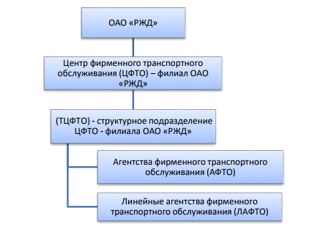
Рисунок 1. 2 ̶ Обновленная организационная структура управления СФТО
Таким образом высшим уровнем является ЦФТО, осуществляющий координирующую деятельность на всех уровнях системы, организующий маркетинговые исследования на федеральном уровне, обеспечивающий единство технологических решений, реализацию гибкой тарифной политики, формирование сводного заказа на перевозки и ряда других функций. ЦФТО выступает в роли генерального заказчика на транспортные услуги перед Центральной дирекцией управления движением и предприятиями смежных видов транспорта.
Вторым уровнем выступают территориальные центры фирменного транспортного обслуживания (ТЦФТО) - основной исполнительный орган системы, обеспечивающий и организующий сбыт транспортных услуг в пределах полигона железной дороги в соответствии с требованиями клиентуры. ТЦФТО выполняют свои функции на основании получаемой от агентов информации, производимых маркетинговых исследований и изучения запросов товаропроизводителей с учетом возможностей других видов транспорта на перевозку грузов.
Третий уровень управления представляют Агентские сети. Работники агентств (агенты) непосредственно взаимодействуют с пользователями услуг железнодорожного транспорта. В крупных транспортных узлах (железнодорожных станциях, терминально-складских комплексах, а в отдельных случаях и на крупных предприятиях, в местах зарождения грузопотока) созданы линейные Агентства фирменного транспортного обслуживания (ЛАФТО), предназначенные прежде всего для улучшения взаимодействия с наиболее крупными грузоотправителями.

Задание (Мозговой штурм): На основе информации полученной из: конспектов лекций, и найденной информации в Internet по темам:
- Система фирменного транспортного обслуживания холдинга РЖД;
- Назначение системы ЭТРАН;
- Схема работы ЭТРАН;
- Интеграция ЭТРАН с ЭЦП,
- Документы переходят в «цифру» и т.д.
Подготовить отчет/реферат/презентацию:
- о ключевой роли СФТО о организации перевозки грузов,
- Роль системы ЭТРАН в организации Электронного документа между клиентом/грузоотправителем и холдингом РЖД.

Порядок выполнения работы
- Группа разбивается на команды (2-3 чел.) Присаживаются к компьютерам, подключённым к Internet и имеющим доступ к БАЗЕ ЗНАНИЙ СПО, начинают поиск и подбор материалов по заданной тематике (1 час).
- Анализируют и систематизируют материал, выбирают актуальную (для предстоящего отчета) информацию.
- Пишут отчет/доклад/реферат или готовят презентацию (по усмотрению преподавателя).
- Готовят выступление с краткими выводами о значении СФТО и системы ЭТРАН в процессе организации перевозки грузов Холдинга «РЖД»
Контрольные вопросы
- Организационная структура СФТО Холдинга «РЖД»?
- Функции СФТО по уровням
- Назначение системы ЭТРАН;
- Значение Клиентоориентированности в организации деятельности холдинга РЖД
- Организационная Схема работы ЭТРАН;
- Интеграция ЭТРАН с ЭЦП.
- Приоритетные для ОАО «РЖД» цифровые технологии?
Содержание отчета
Отчет/Реферат выполняется в Microsoft Office Word. Если группа делает презентацию, то в Microsoft PowerPoint

Лаб. Занятия № 2
Тема: Кодирование объектов ж\д транспорта.
Цель: Научиться кодировать код станции, груза, вагона, клиента, поезда, локомотива.
Оборудование: Компьютеры, подключённые к Internet и имеющие доступ к БАЗЕ ЗНАНИЙ (электронному диску) СПО
Задание (Мозговой штурм): На основе информации полученной из:, конспектов лекций, и найденной информации в БАЗЕ ЗНАНИЙ СПО или в Internet :
- Определить ключевые объекты моделирования с целью создания электронного дубликата деятельности холдинга РЖД, связанной с грузоперевозками;
- Разобраться с целью и назначением Кодирование объектов ж\д транспорта
- Найти контрольные знаки или проверить правильность написания (Кода станции, груза, вагона, контейнера клиента)
- Написать отчет о проделанной работе.
Исходные данные (лекции, семинары, доклады, рефераты, конференции, выступления):
- Инструкции: «Определение контрольных знаков: вагон, контейнер, ЕСР, код груза»
Порядок выполнения работы
- В номере вагона содержится семь цифр и восьмая – контрольная, которая вычисляется следующим образом:
- находится сумма всех семи цифр номера вагона, причём все цифры, стоящие на нечётных позициях, удваиваются;
- контрольной цифрой будет являться число – разность между ближайшим числом кратным десяти и большим найденной суммы и суммой. Если полученная сумма кратна десяти, то контрольная цифра принимается равной нулю.

Для номера вагона 7545568 определить контрольный знак.
Номер вагона 7545568
Множитель 2121212
Поразрядное произведение 1458510616
Поразрядная сумма 1+4+5+8+5+1+0+6+1+6=37
Следовательно, дополняющим числом 40, или контрольной восьмой цифрой номера вагона, будет 3 , а новый номер вагона с контрольным знаком будет 75455683.

Контрольные примеры: 52098936 24507535 75130989 96696745

Правило формирования контрольного числа в номере контейнера

2.1 Крупнотоннажные контейнера
Номер контейнера состоит из 11 символов (букв латинского алфавита и арабских цифр). Первые три буквенных символа составляют код владельца, четвёртый буквенный символ – признак кода контейнера, 6 цифровых символов в позициях с пятой по десятую есть серийный номер контейнера, последний 11-ый разряд является контрольным и служит для проверки правильности всего номера.
Контрольное число исчисляется по следующему алгоритму - каждому буквенному знаку ставится в соответствие цифровой эквивалент (ЦЭ) - число более 10:
Буква | Ц.Э. | Буква | Ц.Э. | Буква | Ц.Э. | Буква | Ц. Э.
A | 10 | H | 18 | O | 26 | V | 34
B | 12 | I | 19 | P | 27 | W | 35
C | 13 | J | 20 | Q | 28 | X | 36
D | 14 | K | 21 | R | 29 | Y | 37
E | 15 | L | 23 | S | 30 | Z | 38
F | 16 | M | 24 | T | 31
G | 17 | N | 25 | U | 32
каждый цифровой эквивалент символа кода умножается на весовой коэффициент, который представляет собой степень 2 с показателем степени, меняющимся от 0 до 9;
№ разряда кода | 1 | 2 | 3 | 4 | 5 | 6 | 7 | 8 | 9 | 10
Весовой коэффициент | 1 | 2 | 4 | 8 | 16 | 32 | 64 | 128 | 256 | 512

результаты умножения суммируются и делятся на 11 и по остатку, полученному в результате деления, определяется контрольное число.
Остаток | 10 | 9 | 8 | 7 | 6 | 5 | 4 | 3 | 2 | 1 | 0
Контрольное число | 0 | 9 | 8 | 7 | 6 | 5 | 4 | 3 | 2 | 1 | 0
Контрольные примеры: RZDU0045880 CAXU4268103
RZDU0164580 FESU4056043

Среднетоннажные контейнера
Контрольное число номера среднетоннажного контейнера формируется в соответствии с системой, принятой ИСО (стандарт ИСО 2716), путем умножения каждой цифры кода на коэффициент 2n (где n – порядковый номер цифры в коде 0, 1, 2 …., 7), сложения полученных произведений, деления суммы на модуль 11. Полученный остаток является контрольным числом.
Пример расчёта контрольного числа.
Номер контейнера 31810053 1 .
3·2⁰ + 1·2¹ + 8·2² + 1·2³ + 0·2⁴ + 0·2⁵ + 5·2⁶ + 3·2⁷= = 3·1 + 1·2 + 8·4 + 1·8 + 0·16 + 0·32 + 5·64 + 3·128 = 749. Частное от деления на модуль 11 равно 68, остаток от деления – 1. Контрольное число 1 пишется в конце номера.
Контрольные примеры: 320450194 515566668
320528938 320047360

3. Расчет контрольного знака ЕСР станции
В коде станции содержатся четыре цифры и пятая – контрольная, которая вычисляется следующим образом:
- находится сумма произведений цифр кода станции на их номер по порядку расположения в коде;
- контрольной цифрой будет являться остаток от деления найденной суммы на 11, если он не равен 10;
- если остаток равен 10, то находится сумма произведений цифр кода станции на удвоенный их номер по порядку расположения в коде;
- контрольной цифрой будет являться остаток от деления найденной суммы на 11, если он не равен 10, иначе за контрольную цифру принимают 0.

код ЕСР 6 2 0 9
множитель 1 2 3 4
поразрядное произведение 6 4 0 36
сумма чисел 6+4+0+36=46
Остаток от деления 46 на 11 равен 2 (контрольный знак)
Правильный код станции 62092

Пример: Расчёт контрольных знаков и проверка правильности передачи кодов станции.
6 2 0 9 3
код ЕСР 6 2 0 9
множитель 1 2 3 4
поразрядное произведение 6 4 0 36
сумма чисел 6+4+0+36=46
Остаток от деления 46 на 11 равен 2 (контрольный знак)
Правильный код станции 62092
5 5 3 5 0
код ЕСР 5 5 3 5
множитель 1 2 3 4
поразрядное произведение 5 10 9 20
сумма чисел 5+10+9+20=44
Остаток от деления 44 на 11 равен 0 (контрольный знак), т.е., контрольный знак записан верно – 55350
9 1 1 4 8
код ЕСР 9 1 1 4
множитель 1 2 3 4
поразрядное произведение 9 2 3 16
сумма чисел 9+2+3+16=30
Остаток от деления 30 на 11 равен 8 (контрольный знак) следовательно, код ЕСР записан верно – 91148

Контрольные примеры: 86430 65340 26610 94160 27090

- Расчёт шестого контрольного знака для кодов грузов.
4 9 1 0 7
код груза 4 9 1 0 7
множитель 1 2 3 4 5
поразрядное произведение 4 18 3 0 35
сумма чисел 4+18+3+0+35=60
Остаток от деления 60 на 11 равен 5 (контрольный знак)
Правильный код груза – 491075.
1 2 4 0 3
код груза 1 2 4 0 3
множитель 1 2 3 4 5
поразрядное произведение 1 4 12 0 15
сумма чисел 1+4+12+0+15=32
Остаток от деления 32 на 11 равен 10.
Производим перерасчет.
код груза 1 2 4 0 3
множитель 3 4 5 6 7
поразрядное произведение 3 8 20 0 21
сумма чисел 3+8+20+0+21=52
Остаток от деления 52 на 11 равен 8 (контрольный знак) Правильный код груза – 124038.
0 0 3 0 0
код груза 0 0 3 0 0
множитель 1 2 3 4 5
поразрядное произведение 0 0 9 0 0
сумма чисел 0+0+9+0+0=9
Сумма чисел меньше 11.
Произведём перерасчёт.
код груза 0 0 3 0 0
множитель 3 4 5 6 7
поразрядное произведение 0 0 15 0 0
сумма чисел 0+0+15+0+0=9
Остаток от деления 15 на 11 равен 4 (контрольный знак)
Правильный код груза – 003004.

Контрольные примеры: 01813 12115 23505 41801 69301
Содержание отчета
Отчет выполняется в Microsoft Office Word.
1. Исходные данные варианта задания.
2. Результаты анализа кода контрольной цифры.
3. Расшифровка кодов с описанием.
4. Вывод.

Лаб. Занятия № 3
Тема: События/Сообщения с/об объекта/ми/х моделирования в АСОУП (накладная, вагон, контейнер, локомотив, поезд/состав, парк/путь, станция) и соответствующие им сообщения.
Цель: Освоить Сообщения/события, используемые в АСОУП
Оборудование: Компьютеры, подключённые к Internet и имеющие доступ к БАЗЕ ЗНАНИЙ (электронному диску) СПО
Задание (Мозговой штурм): На основе информации полученной из: конспектов лекций, и найденной информации в БАЗЕ ЗНАНИЙ СПО или в Internet :
- Определить Ключевые объекты моделирования перевозочного процесса в АСОУП;
- Для Ключевых объектов моделирования перевозочного процесса определить:
- Какие события с этими объектами необходимо фиксировать в АСОУП для создания ЭЛЕКТРОННОГО ДУБЛИКАТА ПЕРЕВОЗОЧНОГО ПРОЦЕССА. Набросать ориентировочный список сообщений отражающие эти события;
- Какие показатели необходимо включить в составляемые сообщения (Подписать название полей в служебной и информационной фразах);
- Сравнить полученные результаты (составленные сообщения) с «Видами используемых сообщений в АСУЖТ» (Сообщения об операциях с поездами/составами, вагонами, контейнерами, локомотивами);
- При обнаружении расхождений внести изменения в «свои труды».
- Освоить Сообщения корректировки информации об объектах моделирования
- Как результат проделанной работы: - Приобрести навыки кодирования и подготовки сообщений о работе с объектами моделирования в АСОУП (вагон, контейнер, локомотив, поезд/состав, парк/путь, станция и т.д.), т
Исходные данные (лекции, семинары, доклады, рефераты, конференции, выступления):
- Виды используемых сообщений в АСУЖТ;
- Инструктор АСОУП;
- ЦЧУ-4895 (натурный лист на поезд);
Контрольные вопросы:
- Какая информация называется входной?
- Что такое поле?
- Какие блоки/фразы включает в себя сообщение?
- В чем отличие Служебной фразы сообщения от Информационной?
- Какие события происходят с поездом/составом и какими сообщениями это отображается в АСОУП?
- Для каких целей (регистрацию каких событий) и для каких объектов используют сообщения 20Х?
- Какие сообщения (регистрацию каких событий) используются для объектов моделирования: Накладная, Вагон, Контейнер, Локомотив;
- Из каких фраз состоит ТГНЛ?
- Из какой системы и в виде чего в АСУСТ поступает информация для ТГНЛ о вагоне?
- В виде какого документа информация для ТГНЛ аккумулируется в ЭТРАНе?
Содержание отчета
Отчет/Реферат выполняется в Microsoft Office Word. Если группа делает презентацию, то в Microsoft PowerPoint

Лаб. Занятия № 4 (Ознакомление с работой АРМ ДСП в АСУСТ)
Тема: Назначение и функциональные возможности АРМ дежурного по станции (АРМ ДСП)
Цель: Получить навыки работы с АРМ-ДСП в АСУСТ.
Оборудование: Компьютеры, подключённые к Internet и имеющие доступ к БАЗЕ ЗНАНИЙ (электронному диску) СПО
Задание (Мозговой штурм): На основе информации полученной из: конспектов лекций, и найденной информации в БАЗЕ ЗНАНИЙ СПО или в Internet :
- На основе информации из Должностной Карты ДСП Сортировочной Станции определить список событий, которые необходимо регистрировать в АРМ-ДСП для получения ЭЛЕКТРОННОГО ДУБЛИКАТА перевозочного процесса на станции.
- Определить какие поля необходимо указывать в сообщениях, связанных с конкретными (вышеперечисленными) событиями.
- Сравнить полученные (в процессе мозгового штурма) структуры сообщений с «официальными» сообщениями АСОУП. При обнаружении расхождений сделать соответствующие выводы.
- Просмотреть видео ролик АРМ-ДСП АСУСТ
Содержание отчета
Отчет/Реферат выполняется в Microsoft Office Word. Если группа делает презентацию, то в Microsoft PowerPoint

Лаб. Занятия № 5 (Ознакомление с работой АРМ ДСЦ/ДСЦС))
Тема: Назначение и функциональные возможности АРМ манёврового/станционного диспетчера (АРМ ДСЦ/ДСЦС)
Цель: Получить навыки работы с АРМ- ДСЦ/ДСЦС в АСУСТ.
Оборудование: Компьютеры, подключённые к Internet и имеющие доступ к БАЗЕ ЗНАНИЙ (электронному диску) СПО
Задание (Мозговой штурм): На основе информации полученной из: конспектов лекций, и найденной информации в БАЗЕ ЗНАНИЙ СПО или в Internet :
- На основе информации из Должностной Карты ДСЦ/ДСЦ Сортировочной Станции определить список событий, которые необходимо регистрировать в АРМ- ДСЦ/ДСЦС для получения ЭЛЕКТРОННОГО ДУБЛИКАТА перевозочного процесса на станции.
- Определить какие поля необходимо указывать в сообщениях, связанных с конкретными (вышеперечисленными) событиями.
- Сравнить полученные (в процессе мозгового штурма) структуры сообщений с «официальными» сообщениями АСОУП. При обнаружении расхождений сделать соответствующие выводы.
- Просмотреть видео ролик АРМ-ДСЦ/ДСЦС
Содержание отчета
Отчет/Реферат выполняется в Microsoft Office Word. Если группа делает презентацию, то в Microsoft PowerPoint

Лаб. Занятия № 6 (Ознакомление с работой АРМ СТЦ (прибытие/отправление))
Тема: Назначение и функциональные возможности АРМ оператора станционного технологического центра (АРМ СТЦ).
Цель: Получить навыки работы с АРМ СТЦ (прибытие/отправление) в АСУСТ.
Оборудование: Компьютеры, подключённые к Internet и имеющие доступ к БАЗЕ ЗНАНИЙ (электронному диску) СПО
Задание (Мозговой штурм): На основе информации полученной из: конспектов лекций, и найденной информации в БАЗЕ ЗНАНИЙ СПО или в Internet :
- На основе информации из Должностной Карты оператора СТЦ (прибытие/отправление) Сортировочной Станции определить список событий, которые необходимо регистрировать в АРМ СТЦ Оператором по прибытию и Оператором по отправлению для получения ЭЛЕКТРОННОГО ДУБЛИКАТА перевозочного процесса на станции.
- Определить какие поля необходимо указывать в сообщениях, связанных с конкретными (вышеперечисленными) событиями.
- Сравнить полученные (в процессе мозгового штурма) структуры сообщений с «официальными» сообщениями АСОУП. При обнаружении расхождений сделать соответствующие выводы.
- Просмотреть видео ролик АРМ СТЦ
Краткие теоретические сведения
Технологическая группа по прибытию поездов:
- снабжает маневровых диспетчеров и пункт коммерческого осмотра вагонов информацией, необходимой для подготовки состава к расформированию;
- получает по пневмопочте перевозочные документы на прибывшие в переработку составы;
- сверяет содержание перевозочных документов с ТГНЛ;
- штемпелюет перевозочные документы на местные грузы;
- производит корректировку расхождений данных телеграммы-натурного листа и перевозочных документов;
- составляет акты общей формы на выявленные нарушения в части составления натурного листа и оформления перевозочных документов, наличия «лишних» документов;
- производит обработку документов прибывших поездов;
- контролирует передачу операций с поездом в АСОУП;
- выполняет на ЭВМ все операции с поездами и вагонами по приему за линейные станции.
- По указанию ДСЦС подготавливает Сортировочный лист на распускаемый поезд
- После роспуска состава раскладывает документы по ячейкам
В группу входят старший оператор и два оператора по обработке документов.

Технологическая группа по отправлению поездов:
- Организация поездообразования поездов своего формирования и транзита с переработкой. По указанию ДСЦС о подготовке к отправлению сформированного состава:
- формируют ТГНЛ на выставляемый состав;
- Подбирают документы (из соответствующих ячеек) на выставляемый состав в соответствии с ТГНЛ;
- проверяет наличие всех документов и данных (вагонного листа, дорожной ведомости, накладной) на сформированный состав;
- при обнаружении расхождений (наличия «лишних» /отсутствия документов в выбранных ячейках и картотеке техконторы) и ТТГНЛ сообщает об этом ДСЦС и ждёт его дальнейших указаний по решению данной проблемы;
- Организация отправления поездов своего формирования и транзита с переработкой:
- производит корректировку расхождений данных телеграммы-натурного листа и перевозочных документов;
- предъявляет военизированной охране (ВОХР) вагоны с номенклатурными грузами пономерно в сформированных поездах;
- пакетирует документы и по пневмопочте отправляет их в парк отправления;
- контролирует передачу всех операций с поездом в АСОУП;
- выполняет на ЭВМ все операции с поездами и вагонами по отравлению за линейные станции.
В группу входят старший оператор и два оператора по обработке документов.
Содержание отчета
Отчет/Реферат выполняется в Microsoft Office Word. Если группа делает презентацию, то в Microsoft PowerPoint

Лаб. Занятия № 7 (Ознакомление с работой АРМ ПС)
Тема: Назначение и функциональные возможности АРМ Приёмосдатчика при работе в АСУСТ (подсистемы АСУСС, АСУГС, АСУКП)
Цель: Получить навыки работы с АРМ ПС при работе в АСУСТ (подсистемы АСУСС, АСУГС, АСУКП).
Оборудование: Компьютеры, подключённые к Internet и имеющие доступ к БАЗЕ ЗНАНИЙ (электронному диску) СПО
Задание (Мозговой штурм): На основе информации полученной из: конспектов лекций, и найденной информации в БАЗЕ ЗНАНИЙ СПО или в Internet :
- На основе информации из Должностных Инструкционных Карт Приёмосдатчика: Сортировочной Станции, Грузовой станции, Контейнерной площадки определить список событий, которые необходимо регистрировать каждым оператором в АРМ ПС для получения ЭЛЕКТРОННОГО ДУБЛИКАТА перевозочного процесса на станции/площадке.
- Определить какие поля необходимо указывать в сообщениях, связанных с конкретными (вышеперечисленными) событиями.
- Сравнить полученные (в процессе мозгового штурма) структуры сообщений с «официальными» сообщениями АСОУП. При обнаружении расхождений сделать соответствующие выводы.
- Просмотреть видео ролики АРМ ПС сортировочной станции, АРМ ПС грузовой станции, АРМ ПС контейнерной площадки.

Краткие теоретические сведения
- Приёмосдатчик Сортировочной станции оборудованной системой АСКОПВ (Автоматизированная система коммерческого осмотра поездов и вагонов):
- По прибытию поезда на станцию осуществляет коммерческий осмотр вагонов данного состава (наличие пломб, отсутствие механических повреждений и т.д) При необходимости осуществляет визуальный контроль вагон;
- при обнаружении вышеперечисленных дефектов регистрирует это АСКО ПВ и докладывает об этом ДСЦС, оформляет через АСКО ПВ коммерческий Акт общей формы и по указанию ДСЦС принимает соответствующие действия;
- Приёмосдатчик Грузовой станции,
- При выгрузке вагонов на путях общего пользования (выгрузке контейнеров на площадке) после расккредитации документов совместно с грузополучателем снимает пломбы;
- Следит за порядком выгрузки вагонов/контейнеров;
- По окончанию выгрузки устанавливает факт наличия/отсутствия: остатков груза, повреждения вагона/контейнера. При выявлении перечисленных дефектов оформляется соответствующий Акт.
- В АСУ СТ вводится информация о фактической выгрузке вагонов / контейнеров;
- При необходимости оформляется электронный дубликат Акта или передаётся С.273.
- При погрузке вагонов на путях общего пользования (погрузке контейнеров на площадке) осуществляется контроль за соблюдением правил погрузки соответствующих грузов.
Содержание отчета
Отчет/Реферат выполняется в Microsoft Office Word. Если группа делает презентацию, то в Microsoft PowerPoint

Лаб. Занятия № 8 (Ознакомление с работой АРМ ПТО) (Внимание; заменяется МРМ-ПТО)
Тема: Назначение и функциональные возможности АРМ оператора технического осмотра в АСУСТ.
Цель: Получить навыки работы с АРМ ПТО в АСУСТ.
Оборудование: Компьютеры, подключённые к Internet и имеющие доступ к БАЗЕ ЗНАНИЙ (электронному диску) СПО
Задание (Мозговой штурм): На основе информации полученной из: конспектов лекций, и найденной информации в БАЗЕ ЗНАНИЙ СПО или в Internet :
- На основе информации из Должностной Карты оператора ПТО Сортировочной Станции определить спис\пуок событий, которые необходимо регистрировать в АРМ ПТО Оператором ПТО для получения ЭЛЕКТРОННОГО ДУБЛИКАТА перевозочного процесса на станции.
- Определить какие поля необходимо указывать в сообщениях, связанных с конкретными (вышеперечисленными) событиями.
- Сравнить полученные (в процессе мозгового штурма) структуры сообщений с «официальными» сообщениями АСОУП. При обнаружении расхождений сделать соответствующие выводы.
- Просмотреть видео ролик АРМ ПТО
Краткие теоретические сведения
Оператор ПТО, рабочее место которого оснащено АРМ ПТО, Получив информацию от работника ПТО (осмотрщика вагонов) выполняет следующее:
- Парк/Путь, время начала/окончания осмотра состава работниками ПТО
- № неисправных вагонов и обнаруженные в них неисправности в объеме С.1353
Содержание отчета
Отчет/Реферат выполняется в Microsoft Office Word. Если группа делает презентацию, то в Microsoft PowerPoint

Лаб. Занятия № 9 ( (Ознакомление с работой ГИД ДСП))
Тема: ГИД УРАЛ функциональные возможности (дежурного по станции (ГИД ДСП))
Цель: Получить навыки работы с ГИД УРАЛ применительно в ДСП.
Оборудование: Компьютеры, подключённые к Internet и имеющие доступ к БАЗЕ ЗНАНИЙ (электронному диску) СПО
Программное обеспечение: программа ГИД УРАЛ установленная на каждом компьютере каб. 1403..
Задание (Мозговой штурм): На основе информации полученной из: конспектов лекций, и найденной информации в БАЗЕ ЗНАНИЙ СПО или в Internet и НЕЛПа (клавиша F1) программы ГИД :
- На основе информации из Должностной Инструкционной Карты дежурного по станции/парку определить список событий, которые необходимо регистрировать в ГИД ДСП дежурным по станции/парку для получения ЭЛЕКТРОННОГО ДУБЛИКАТА перевозочного процесса на станции.
- Определить какие поля необходимо указывать в сообщениях, связанных с конкретными (вышеперечисленными) событиями.
- Сравнить полученные (в процессе мозгового штурма) структуры сообщений с «официальными» сообщениями АСОУП. При обнаружении расхождений сделать соответствующие выводы.
- Познакомиться с работой с ГИД УРАЛ Назначение и функциональные возможности применительно к работе ДСП.
Выполнить операции (ГИД УРАЛ) Формирование/прибытие/отправление/проследование грузового и пассажирского поездов Роспуск грузового поезда. Прицепка/отцепка локомотива
Краткие теоретические сведения
Система ГИД создавалась в качестве автоматизированных рабочих мест ДСП, ДНЦ. ДГП и ЦДГП. Она может использоваться практически ил всех объектах инфраструктуры железнодорожного транспорта. Практика показывает, что пользователи устанавливают систему на самые неожиданные рабочие места, она поднимает уровень информационной обеспеченности работников.
Таким образом, система ГИД может применяться везде, где имеются персональный компьютер и канал связи для получения оперативной информации.
В состав системы ГИД ДНЦ/ДСП входят следующие подсистемы:
- получение информации с устройств СЦБ о занятии изолированных участков на железнодорожных станциях и перегонах, о показаниях входных и выходных светофоров, об установке маршрутов приема и отправления, о положении стрелок;
- отображение в реальном времени на экранах ПЭВМ пользователей графика исполненного движения и табло диспетчерского контроля;
- обмен информацией между ПЭВМ ДНЦ и ДСП;
- формирование для АСОУП сообщений об операциях с поездами.
- обмен информацией между ГИД и АСОУП
Т.е. Программа ГИД предназначена для кодирования и подготовки сообщений о работе с поездом, а именно:
Формирование поезда: ввести натурный лист (НЛП) в программу ГИД. Для этого выбрать пункт меню «Задачи», затем «Макеты», «Натурный лист поезда 02», ввести НЛП, сохранить (F9),
ВНИМАНИЕ! в реальной деятельности чтобы передать сообщение, необходимо нажать клавишу F10. После этого на графике появляется белая точка — сформированный поезд.
В нашем варианте - компьютеры кабинета 1403 не имеют доступ к АСОУП-2. НАЖИМАТЬ НА F10 ЗАПРЕЩЕНО!!

Отправление поезда: нажать «мышью» на белую точку на графике (этим выбирается нужный сформированный поезд), выбрать пункты меню «Макеты», «Отправление поезда» (200), а для пассажирских — «Продвижение пассажирского поезда» (206). В открывшемся окне ввести данные поезда, передать сообщение, нажав F10. В номере локомотива последняя цифра — признак секции.
ВНИМАНИЕ! в реальной деятельности чтобы передать сообщение, необходимо нажать клавишу F10. После этого на графике появляется белая точка — сформированный поезд.
В нашем варианте - компьютеры кабинета 1403 не имеют доступ к АСОУП-2. НАЖИМАТЬ НА F10 ЗАПРЕЩЕНО!!

Прибытие поезда: на графике на станции отправления (например, Канаш) в нужном временном интервале найти отрезок линии (это отправленный, но не прибывший поезд) с номером поезда, выбрать пункты меню «Макеты», «Прибытие поезда» (201). В открывшемся окне ввести данные поезда, (в поле «Работа с локомотивом» проставить «1»), передать сообщение, нажав F10.
ВНИМАНИЕ! в реальной деятельности чтобы передать сообщение, необходимо нажать клавишу F10. После этого на графике появляется белая точка — сформированный поезд.
В нашем варианте - компьютеры кабинета 1403 не имеют доступ к АСОУП-2. НАЖИМАТЬ НА F10 ЗАПРЕЩЕНО!!

Расформирование поезда: на графике выбрать нитку нужного поезда, выбрать пункты меню «Макеты», «Расформирование поезда» (203). В открывшемся окне ввести данные, передать сообщение, нажав F10.
ВНИМАНИЕ! в реальной деятельности чтобы передать сообщение, необходимо нажать клавишу F10. После этого на графике появляется белая точка — сформированный поезд.
В нашем варианте - компьютеры кабинета 1403 не имеют доступ к АСОУП-2. НАЖИМАТЬ НА F10 ЗАПРЕЩЕНО!!

Для ДСП: Действия работников станции осуществляющих допуск, к предстоящей работе при выезде локомотивов, ССПС, МВПС на пути общего пользования, передача информационных сообщений (с. 205, с.200) в АСОУП-2, через систему ГИД «УРАЛ-ВНИИЖТ»
Передача сообщения 205, заранее до отправления. С рабочего места ДСП. Пример приведён на рабочем месте ДСП Кукуштан.
1.Выбираем режим «макеты»
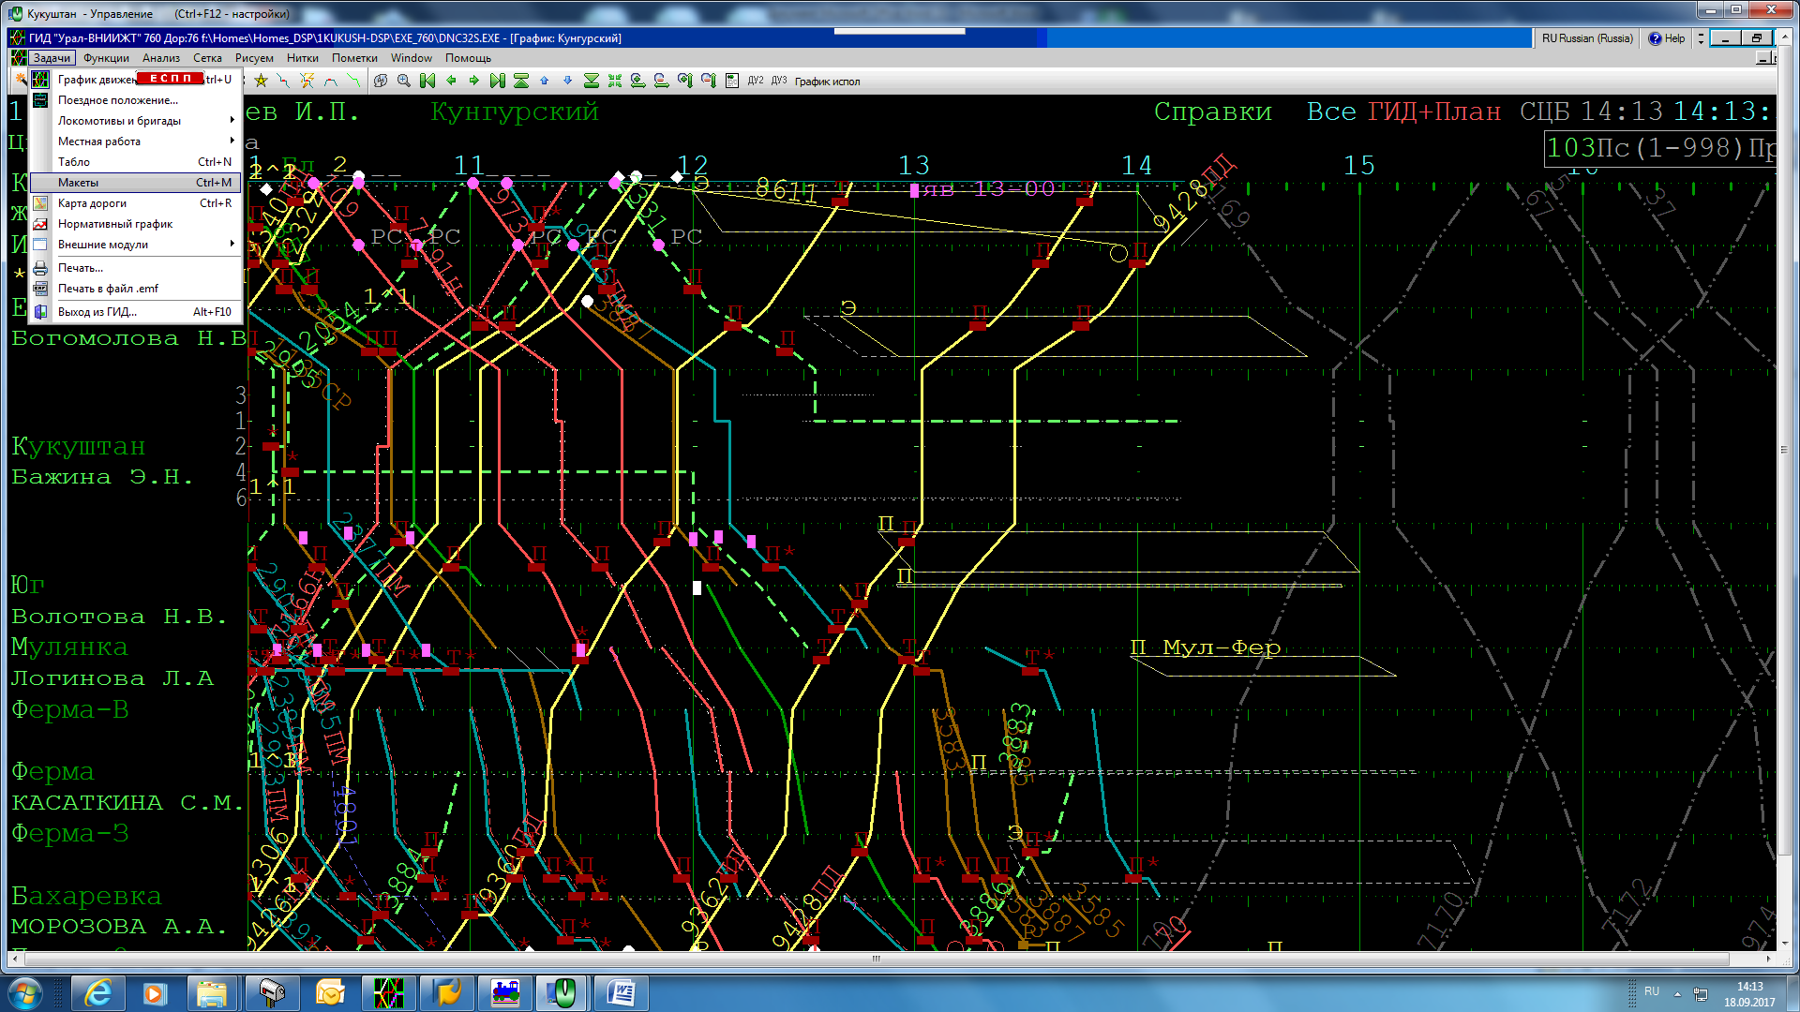
2. «Новое сообщение»- «готовность поезда к отправлению - 205». Открывается шаблон сообщения. В полях могут быть данные других локомотивов, поэтому надо очистить поля, нажав клавишу F8
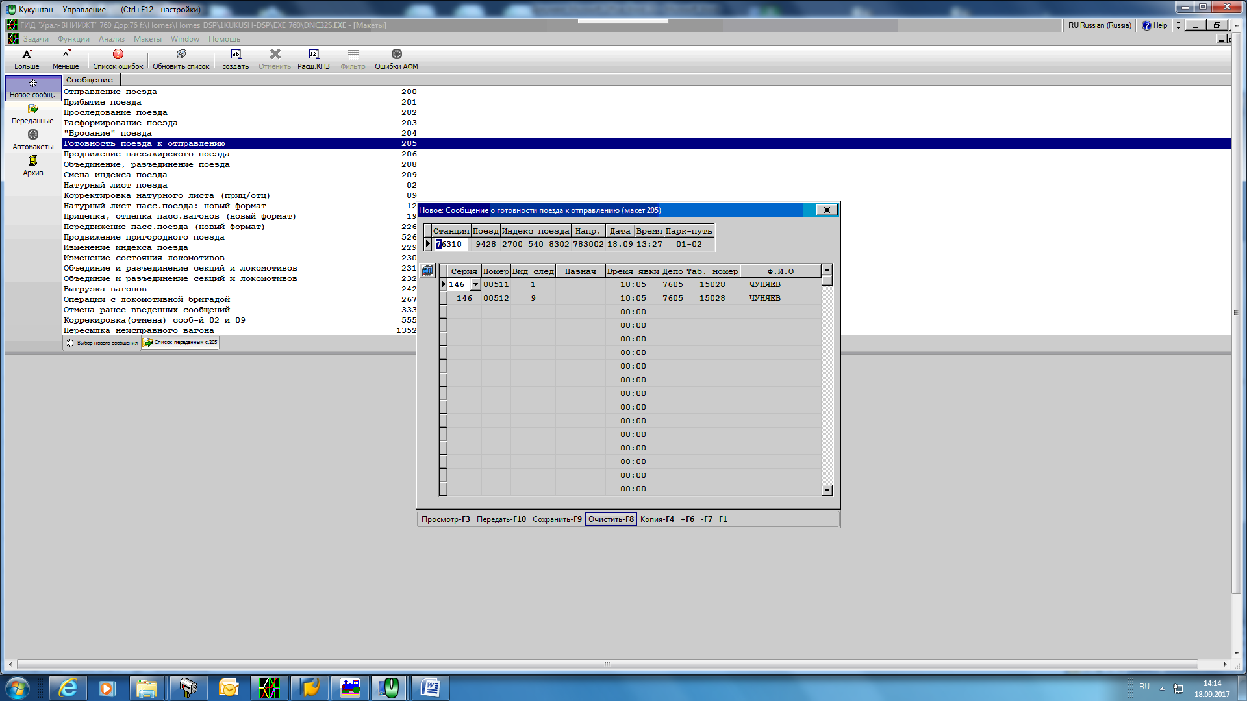
3. В шаблоне есть «паровозик», кликнув по нему, получаем список ССПС и локомотивов, которые есть на станции по информации. Если список велик, можно воспользоваться клавишей F9 «только ССПС»
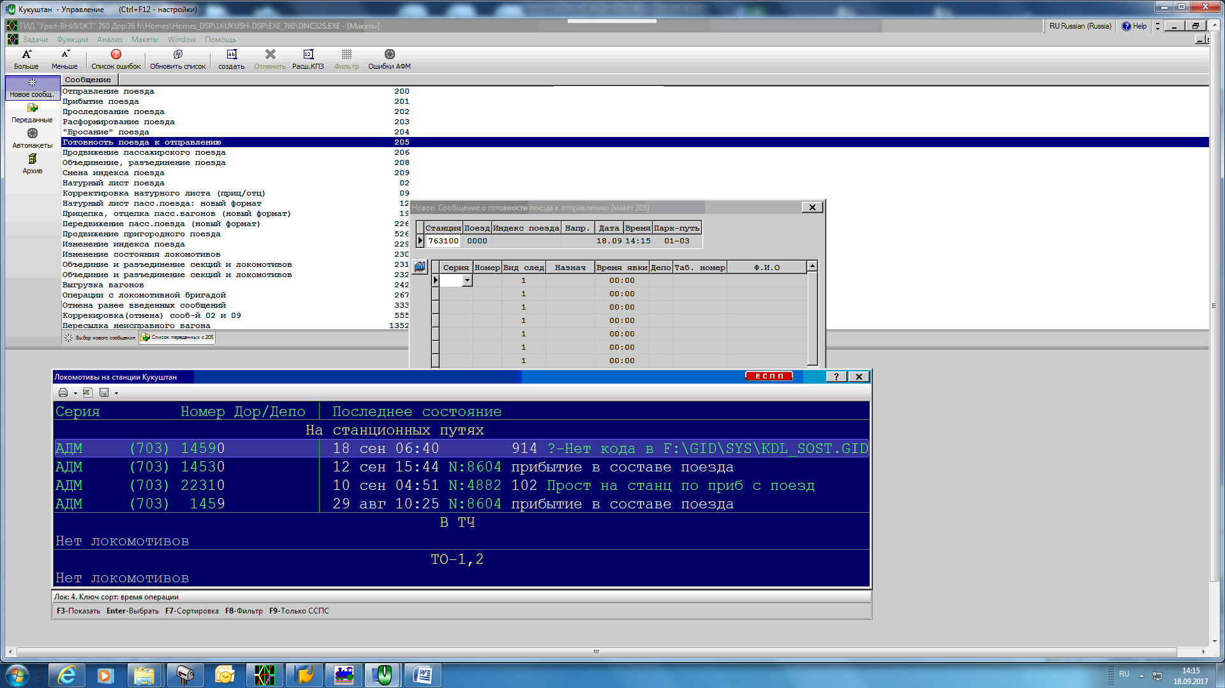
4. Выбираем нужный ССПС, присваиваем номер хозяйственного поезда из диапазона 8601-8698, отправляем сообщение F10.
Если ССПС в списке нет, то набиваем вручную, пользуемся данными второго листа маршрута машиниста:
Я, машинист Иванов (059), прошу дать разрешение на выход СПС: серия 703 (АДМ), № 14590 на станцию Кукуштан(763100). (РАЗЪЯСНЯЮ- если этой фразы нет, то и допуска нет. Значит при оформлении маршрута в АСУ ССПС не передали сообщение 230 с кодом 914 или распечатали маршрут до получения квитанции об обработке 230)
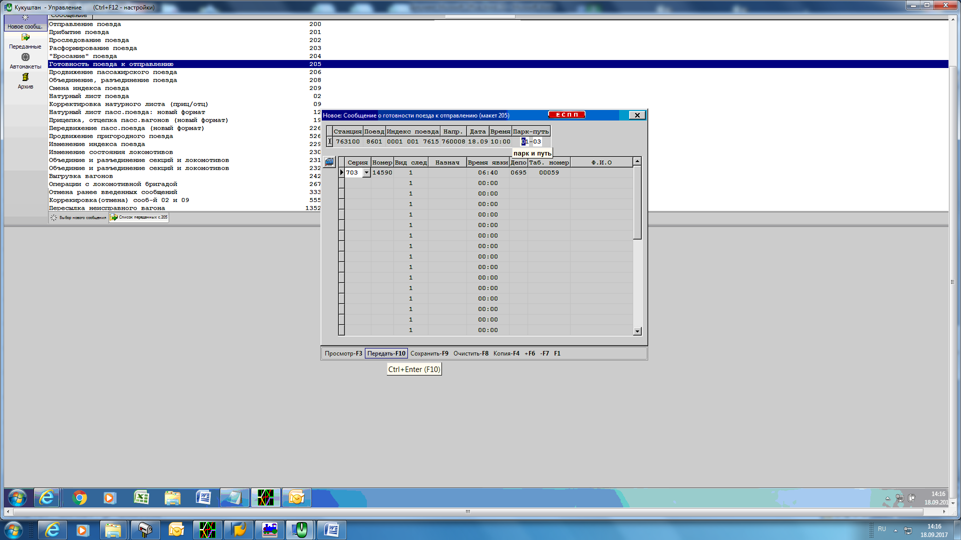
5. Из АСОУП-2 приходит квитанция о приёме сообщения, где пишется «нет допуска на инфрастуктуру» НАПРИМЕР:
/1 1809.063104 57-976370051 0000 205 7637 1809.0620 8602 0001+18+7643 78300
Ю1 0000 205 000 001 0001+018+7643:
Ю2 001 .09 '*П543 ДЕПО 6803 ОКДБ НЕ КОНТРОЛИРУЕТ :
Ю2 001 781+0681+0 .31 '*П400 НЕТ ДОПУСКА НА ИНФРАСТРУКТУРУ
В нашем случае по Кукуштану допуск есть, просто депо приписки 0695 ещё не прописано АСОУП-2
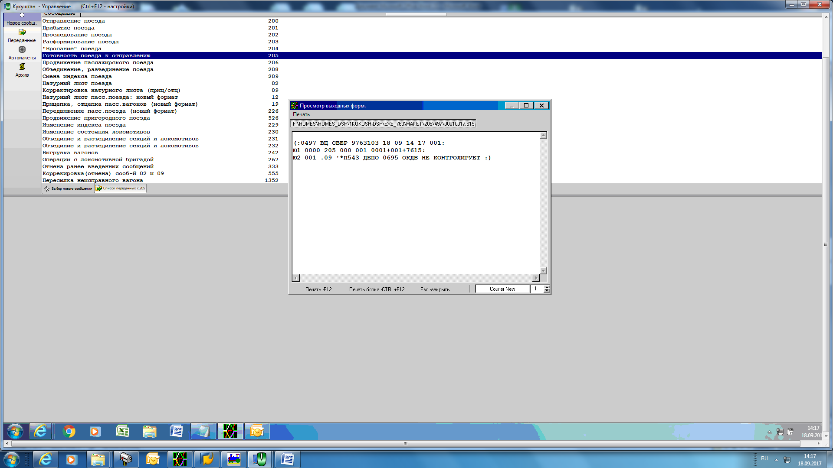

Ниже правильно оформленный маршрут с ключевой фразой на втором листе (пример по станции Кизел)

Контрольные вопросы:
- Ответить на вопрос – откуда (из каких систем) должна поступать информация (какие сообщения) для эффективной работы ГИД Урал
- Кто осуществляет допуск локомотивов и локомотивных бригад к предстоящей работе на путях общего пользования?
- Назовите последовательность действий при передаче сообщений 205.

Порядок выполнения
1. Запустить программу ГИД.
2. Согласно инструкциям, изучить структуру всех нижеперечисленных сообщений:
ВНИМАНИЕ! Т.к. Наши рабочие места не подключены к ИНТРАНЕТУ РЖД и не имеют доступ к ПТК АСОУП-2, то клавишу F10 — передача. Не нажимать!
В реальной деятельности ДСП На все эти сообщения необходимо дождаться квитанции 0497 Ю1 0000, если Ю1 0009 — исправить ошибку!
Прибытие (201)
- «Мышью» отметить поезд на графике.
- Войти в меню (внизу) АСОУП.
- Выбрать из списка макетов «Прибытие поезда» (201).
- Исправить минуты и указать на какой путь.
- F10 — передача. Не нажимать!
- Дождаться квитанции 0497, Ю1 0000 — «Сообщение принято». Не дожидаться!!!
Если на станцию принимается локомотив резервом (4303,4302) и он дальше не пойдет, то в колонке «Работа с локомотивом» проставляется «1», в остальных случаях — «0».
Отправление (200)
- «Мышью» отметить поезд на графике.
- Войти в АСОУП.
- Исправить время отправления.
- Заполнить вторую строку «Сведения о локомотиве и бригаде».
- F10 — передача. Не нажимать!!
Отмена переданного сообщения (333)
- Войти в АСОУП и нажать кнопку F1.
- Выбрать пункт «Отмена сообщения» (333).
- Нажать кнопку F5 — «Список».
- Выбрать нужное сообщение для отмены.
- F10 — передача. Не нажимать!.
Проследование (202)
- Отметить поезд «мышью».
- Войти в АСОУП.
- Выбрать сообщение «Проследование» (202).
- Исправить время.
- F10 — передача. Не нажимать!!
Прибытие, отправление, проследование пассажирского поезда (206)
- Отметить поезд с помощью «мыши».
- Войти в АСОУП.
- Выбрать сообщение «Проследование пассажирского поезда» (206).
- Если есть остановка, то ставим данные в строку «Сколько минут стоит и время отправления».
- F10 — передача. Не нажимать!
ВНИМАНИЕ! В реальной деятельности ДСП На все эти сообщения необходимо дождаться квитанции 0497 Ю1 0000, если Ю1 0009 — исправить ошибку!
Расформирование (203)
- Отметить поезд с помощью «мыши».
- Войти в АСОУП.
- Выбрать сообщение «Расформирование состава» (203).
- Исправить время.
- F10 — передача. Не нажимать!
ВНИМАНИЕ! В реальной деятельности ДСП На все эти сообщения необходимо дождаться квитанции 0497 Ю1 0000, если Ю1 0009 — исправить ошибку!
3. Согласно заданному варианту представить соответствующее сообщение:

№ варианта | 1 | 2 | 3 | 4 | 5 | 6 | 7 | 8 | 9 | 10
№ сообщения | 201 | 203 | 206 | 333 | 200 | 202 | 0497 | 205 | 208 | 02
Контрольные вопросы
- Охарактеризуйте основные операции, которые выполняются оператором в ГИД «Урал».
- Объясните, в каком случае производится «склеивание» ниток.
- Назовите, какие работники имеют право на корректировку данных в ГИД «Урал»
- Опишите случаи, при которых производится смена номера поезда.
- Порядок оформления формирования поезда в программе ГИД.
- Порядок отправления пассажирского поезда в ГИДе.
- Порядок отправления грузового поезда в программе ГИД.
- Порядок оформления прибытия поезда в ГИДе.
- Порядок оформления расформирования поезда.
- Структура сообщения (201).
- Ответ из АСОУП на сообщение (201).
- Структура сообщения (200).
- Ответ из АСОУП на сообщение (200).
- Структура сообщения (202). Ответ из АСОУП на сообщение (202).
- Кто осуществляет допуск локомотивов и локомотивных бригад к предстоящей работе на путях общего пользования?
- Назовите последовательность действий при передаче сообщений 205.
Содержание отчёта
- Технология запуска программы ГИД.
- Структура всех изученных сообщений.
- Результат представления сообщения согласно данному варианту
- Вывод.
Содержание отчёта
Отчет/Реферат выполняется в Microsoft Office Word. Если группа делает презентацию, то в Microsoft PowerPoint

Лаб. Занятия №10 (Ознакомление с работой ГИД ДНЦ)
Тема: ГИД УРАЛ функциональные возможности (поездного диспетчера (ГИД ДНЦ)
Цель: Получить навыки работы с ГИД УРАЛ применительно к ДНЦ.
Оборудование: Компьютеры, подключённые к Internet и имеющие доступ к БАЗЕ ЗНАНИЙ (электронному диску) СПО
Программное обеспечение: программа ГИД УРАЛ установленная на каждом компьютере каб. 1403..
Задание (Мозговой штурм): На основе информации полученной из: конспектов лекций, и найденной информации в БАЗЕ ЗНАНИЙ СПО или в Internet и НЕЛПа (клавиша F1) программы ГИД :
- На основе информации из Должностной Инструкционной Карты Поездного диспетчера определить список событий, которые необходимо им регистрировать в ГИД ДНЦ для получения ЭЛЕКТРОННОГО ДУБЛИКАТА перевозочного процесса на полигоне дороги.
- Определить какие поля необходимо указывать в сообщениях, связанных с конкретными (вышеперечисленными) событиями.
- Сравнить полученные (в процессе мозгового штурма) структуры сообщений с «официальными» сообщениями АСОУП. При обнаружении расхождений сделать соответствующие выводы.
- Познакомиться с работой с ГИД УРАЛ Назначение и функциональные возможности применительно к работе ДСП.
Порядок выполнения
1. Запустить программу ГИД.
2. Согласно инструкциям, изучить алгоритм и проделать на практике все нижеперечисленные события:
Смена номера поезда, Склеивание/Разрывание ниток графика, Ввод «пометок» на нитки графика (Подробнее см. http://oldwww.rgotups.ru/ru/kursi/imu/uml/9-39-11.pdf)
Содержание отчёта
- Технология запуска программы ГИД.
- Написать отчёт о выполнении в ГИД Урал нижеперечисленных событиях:
Смена номера поезда, Склеивание/Разрывание ниток графика, Ввод «пометок» на нитки графика
Отчет/Реферат выполняется в Microsoft Office Word. Если группа делает презентацию, то в Microsoft PowerPoint

Лаб. Занятия № 11 (Ознакомление с работой СИРИУС)
Тема: Ознакомление с работой СИРИУС
Цель: Получить навыки работы с системой СИРИУС.
Оборудование: Компьютеры, подключённые к Internet и имеющие доступ к БАЗЕ ЗНАНИЙ (электронному диску) СПО
Программное обеспечение: Установлено на компьютерах (в каб.1403) ПО – Эмулятор СИРИУС
Задание (Мозговой штурм): На основе информации полученной из: конспектов лекций, и найденной информации в БАЗЕ ЗНАНИЙ СПО или в Internet :
- Ответить на вопрос – откуда (из каких систем) должна поступать информация для эффективной работы данного комплекса
- Продумать/составить алгоритм работы (порядок действий) с Эмулятором СИРИУС для получения следующей информации:
- Прогноз работы станций Горьковского участка (Пропуск по участку «транзита без переработки» Работа с «местными поездами» (роспуск, формирование, отправление …) на 2-е суток;
- Прогноз выполнения плана погрузки/выгрузки на станциях Горьковского участка (Выбор станций за преподавателем)
Порядок выполнения
- Запустить ЭМУЛЯТОР программы СИРИУС.
- реализовать (произвести расчёты) алгоритм пункта 1 Мозгового штурма на эмуляторе СИРИУС
- Написать отчёт о выполнении вышеуказанного пункта

Отчет/Реферат выполняется в Microsoft Office Word. Если группа делает презентацию, то в Microsoft PowerPoint

Лаб. Занятия № 12 (Ознакомление с работой АККОРД)
Тема: Ознакомление с работой АККОРД
Цель: Получить навыки работы с системой АККОРД.
Оборудование: Компьютеры, подключённые к Internet и имеющие доступ к БАЗЕ ЗНАНИЙ (электронному диску) СПО
Задание (Мозговой штурм): На основе информации полученной из: конспектов лекций, и найденной информации в БАЗЕ ЗНАНИЙ СПО или в Internet :
Продумать ответы на вопросы:
- на что повлияло внедрение системы АККОРД?
- С какими системами интегрировано ПО АККОРД
- Какую информацию можно получить из системы АККОРД
- Написать отчёт о выполнении вышеуказанных пунктов
Содержание отчёта
Отчет/Реферат выполняется в Microsoft Office Word. Если группа делает презентацию, то в Microsoft PowerPoint

Лаб. Занятия №13.
Тема: Ознакомление с работой системы Экспресс-3
Цель: Получить навыки работы с подсистемами Экспресс-3.
Оборудование: Компьютеры, подключённые к Internet и имеющие доступ к БАЗЕ ЗНАНИЙ (электронному диску) СПО
Задание (Мозговой штурм): На основе информации полученной из: конспектов лекций, и найденной информации в БАЗЕ ЗНАНИЙ СПО или в Internet :
- Посмотреть видеоролик
- Подготовить ответы на вопросы:
- Из каких подсистем состоит комплекс ЭКСПРЕС-3?
- откуда/куда (из/в каких систем) должна поступать/передаваться информация для/из данного комплекса
- Какую информацию можно получить из каждой подсистемы Экспрес-3
- Написать отчёт о выполнении вышеуказанных пунктов
Содержание отчёта
Отчет/Реферат выполняется в Microsoft Office Word. Если группа делает презентацию, то в Microsoft PowerPoint

Лаб. Занятия № 14 (Ознакомление с работой МРМ Э; МРМ Ш; МРМ П)
Тема: Ознакомление с работой мобильных рабочих мест: ст. механик СЦБ, Бригадир пути (МРМ Э; МРМ Ш; МРМ П)
Цель: ознакомиться с работой вышеперечисленных МРМ на примере ШНС ШЧ-3)
Оборудование: МРМ ШНС ШЧ-3
Задание (Мозговой штурм): На основе информации полученной из: конспектов лекций, и найденной информации в БАЗЕ ЗНАНИЙ СПО или в Internet :
- Посмотреть видеоролики
- Продумать ответы на вопросы:
- Что дало Холдингу РЖД внедрение ЕК АСУИ;
- Что побудило холдинг РЖД к массовому оснащению МРМ работников Инфраструктуры;
- какие преимущества получили работники Инфраструктуры Холдинга от работы с МРМ
- Какую информацию получает/передаёт в/из ЕК АСУИ работник, имеющий в своём распоряжении МРМ
- Написать отчёт о выполнении вышеуказанных пунктов
Содержание отчёта
Отчет/Реферат выполняется в Microsoft Office Word. Если группа делает презентацию, то в Microsoft PowerPoint

Лаб. Занятия № 15 (Ознакомление с работой в системе ЕАСД
Тема: Ознакомление с работой в системе Единая Автоматизированная система Документооборота в холдинге РЖД
Цель: ознакомиться с работой в системе ЕАСД
Задание (Мозговой штурм): На основе информации полученной из: конспектов лекций, и найденной информации в БАЗЕ ЗНАНИЙ СПО или в Internet :
- Посмотреть видеоролики
- Продумать ответы на вопросы:
- Что дало Холдингу РЖД внедрение ЕАСД;
- Что побудило Холдинг РЖД к массовому внедрению ЕАСД во всех своих структурных подразделениях;
- какие преимущества получили работники Холдинга РЖД от работы в системе ЕАСД
- Как происходит процедура разработки, согласования и утверждения документов (например, Приказ, Распоряжение, указание и т.д.)
- Написать отчёт о выполнении вышеуказанных пунктов
Содержание отчёта
Отчет/Реферат выполняется в Microsoft Office Word. Если группа делает презентацию, то в Microsoft PowerPoint

Лаб. Занятия № 16 (Ознакомление с работой в системе (АСКМО)
Тема: Автоматизированная система Комиссионный Месячный Осмотр (АСКМО)
Цель: Ознакомиться с работой в Автоматизированной системе Комиссионного Месячного Осмотра (АСКМО)
Задание (Мозговой штурм): На основе информации полученной из: конспектов лекций, и найденной информации в БАЗЕ ЗНАНИЙ СПО или в Internet :
- Посмотреть видеоролики
- Продумать ответы на вопросы:
- Для чего необходима интеграция АСКМО с ЕК АСУИ;
- Как происходит информационный обмен между АСКМО и ЕК АСУИ?;
- Какие события фиксируются в АСКМО и как реагирует ЕК АСУИ на эти события?
- На что повлияло тесная интеграция АСКМО с ЕК АСУИ?
- Написать отчёт о выполнении вышеуказанных пунктов
Содержание отчёта
Отчет/Реферат выполняется в Microsoft Office Word. Если группа делает презентацию, то в Microsoft PowerPoint.

Критерии оценивания практических занятий (лабораторных работ)
Результатом работы по каждому практическому занятию (лабораторной работе) является оформление отчета и его защита. Оценку за практическое занятие (лабораторную работу) преподаватель выставляет после защиты отчета.
Практические занятия (лабораторные работы) оцениваются по пятибалльной шкале:
оценка «5» (отлично) ставится, если:
– работа выполнена полностью и правильно; работа выполнена самостоятельно; работа сдана с соблюдением всех сроков; соблюдены все правила оформления отчета; сделаны правильные выводы;
– во время защиты обучающийся правильно понимает сущность вопроса, дает точное определение и истолкование основных понятий, строит ответ по собственному плану, сопровождает ответ примерами, умеет применить знания в новой ситуации, может установить связь между изучаемым и ранее изученным материалом из курса, а также с материалом, усвоенным при изучении других дисциплин;
оценка «4» (хорошо) ставится, если:
– работа выполнена правильно с учетом 2-3 несущественных ошибок исправленных самостоятельно по требованию преподавателя; работа сдана в срок (либо с опозданием на два-три занятия), есть некоторые недочеты в оформлении отчета;
– во время защиты обучающийся правильно понимает сущность вопроса, дает точное определение и истолкование основных понятий, но ответ дан без использования собственного плана, новых примеров, без применения знаний в новой ситуации, без использования связей с ранее изученным материалом и материалом, усвоенным при изучении других дисциплин;
оценка «3» (удовлетворительно) ставится, если:
– работа выполнена правильно не менее чем на половину или допущена существенная ошибка, но обучающийся владеет обязательными знаниями и умениями по проверяемой теме; обучающийся многократно обращается за помощью преподавателя; работа сдана с опозданием более трех занятий; в оформлении отчета есть отклонения и несоответствия предъявляемым требованиям;
– во время защиты обучающийся правильно понимает сущность вопроса, но в ответе имеются отдельные пробелы в усвоении вопросов курса;
оценка «2» (неудовлетворительно) ставится, если:
– выполнено меньше половины предложенных заданий, допущены две (и более) существенные ошибки в ходе работы, показавшие, что обучающийся не владеет обязательными знаниями и умениями по данной теме в полном объеме, обучающийся выполняет работу с помощью преподавателя; работа сдана с нарушением всех сроков; имеется много нарушений правил оформления.
В данном случае обучающийся не допускается к защите отчета. Работа должна быть исправлена с учетом недостатков.
– при защите отчета обучающийся не может ответить ни на один из поставленных вопросов.
В данном случае обучающийся будет допущен к повторной защите отчета только после ликвидации пробелов в знании учебного материала по теме практического занятия (лабораторной работы).

2.2.3 Критерии оценки.
1. Текущая аттестация студентов.
Критерии оценивания устного (письменного) опроса на уроках
Критерии оценки
«отлично» - ставится за такие знания, когда:
- студент обнаруживает усвоение всего объема программного материала;
- выделяет главные положения в изученном материале и не затрудняется при ответах на видоизмененные вопросы;
- не допускает ошибок в воспроизведении изученного материала.
«хорошо» - ставится, когда:
- студент знает весь изученный материал;
- отвечает без особых затруднений на вопросы преподавателя;
- в устных ответах не допускает серьезных ошибок, легко устраняет отдельные неточности с помощью дополнительных вопросов преподавателя.
«удовлетворительно» - ставится за знания, когда:
- студент обнаруживает усвоение основного материала, но испытывает затруднение при его самостоятельном воспроизведении и требует дополнительных и уточняющих вопросов преподавателя,
- предпочитает отвечать на вопросы, воспроизводящего характера и испытывает затруднение при ответах на видоизмененные вопросы,
«неудовлетворительно» - ставится, когда у студента имеются отдельные представления об изученном материале, но все же большая часть материала не усвоена.

Самостоятельная работа
Критерии оценивания доклада на уроках
Критерии оценки
«отлично»- задание выполнено в полном объёме на 100%, материал полностью соответствует теме, изложение чёткое, ответы на вопросы исчерпывающие.
«хорошо»- задание выполнено на 70%, изложение неточное, студент затрудняется при ответах на вопросы.
«удовлетворительно»- задание выполнено на 40-50%, изложение материала вызывает затруднение, ответы на вопросы затруднённые или отсутствуют.
«неудовлетворительно»- задание не выполнено в полном объёме.

Практические занятия
Критерии оценивания практических занятий
Критерии оценки
«отлично»- задание выполнено в полном объёме на 100%, изложение чёткое, ответы на вопросы исчерпывающие.
«хорошо»- задание выполнено на 70%, изложение неточное, студент затрудняется при ответах на вопросы.
«удовлетворительно»- задание выполнено на 40-50%, изложение материала вызывает затруднение, ответы на вопросы затруднённые или отсутствуют.
«неудовлетворительно»- задание не выполнено в полном объёме.

Соответствует учебному плану (дифференцированный зачет, зачет)
Соответствует рабочей программе в части 5. «Контроль и оценка результатов освоения профессионального модуля (вида профессиональной деятельности)»

